Señor(a):

«nombre»
«direccion»
«ciudes»

«codenom»
«dircod1»
«barriocod1»

«codenom2»
«dircod2»
«barriocod2»

«codenom3»
«dircod3»
«barriocod3»

Ref. Notificación Cobro Pre-Jurídico

Cordial Saludo:

La Cooperativa de Ahorro y Crédito de Aipe - COOPEAIPE le informa que su obligación «procod»-«carcue» registra una mora superior a sesenta (60) días y actualmente la obligación crediticia se encuentra reportada negativamente en las centrales de riesgos, razón por la cual se le otorga un plazo de CINCO (5) días hábiles a partir de la fecha de recibida esta notificación, para que se acerque a nuestra agencia y realice el pago del saldo en mora, firme un acuerdo de pago o tramite cualquiera de los mecanismos ofrecidos para normalizar cartera.

Si vencido este plazo la obligación no es normalizada, la Cooperativa de Ahorro y Crédito de Aipe - COOPEAIPE adelantará la gestión de cobro por medio de ABOGADOS EXTERNOS, Esta gestión generará un cobro adicional por concepto de honorarios y costos adicionales el cual serán sumados a la obligación. En esta etapa, cualquier arreglo o acuerdo de pago se debe realizar directamente con la casa de cobranza asignada.

Si ya realizo su pago, agradecemos no tener en cuenta esta notificación.

Cordialmente,
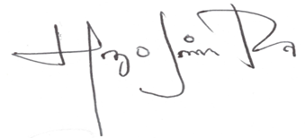
SECCIÓN DE COBRANZAS

